

Tendencias e Innovación en Tecnología Agrícola- TEA (CG2335-223E)

Proyecto CAPSTONE

Nombre del Proyecto: LMVevaluations

Nombre del Equipo: Real Team

Integrantes del Grupo:

1. Delmy Elizabeth Guevara Martinez (24254)
2. Andres Eduardo Godoy Avila (24019)
3. Alvaro Avila Sabillon (24027)
4. Diego Josue Rodriguez (24218)
5. Ana Ruth Arita Deras (24012)
6. Esdras Josías Argote Figueroa (24028)
7. Josue Quinto Moran (24212)
8. Edwin Orlando Reyes (24131)
9. Kevin Rodulio Castellanos (24007)

Líder de grupo: Elizabeth Guevara

Enfoque del Proyecto: Evaluación del porcentaje de emisiones de gases de efecto invernadero por actividades humanas, comparando Honduras con países de Centroamérica.

Fecha: 7 de Noviembre del 2022.

Tabla de contenido

Table of Contents

Problema 3

Solución Propuesta 3

Objetivos 3

Método 4

Fuente de Datos 4

Contribuciones de los miembros del equipo 5

Resultados Finales 6

Graficas Comparativas 9

Ideas Futuras: 12

QR del repositorio: 12

12

Referencias 12

# Problema

Actualmente las emisiones de gases de efecto invernadero son un problema mundial, ya que contribuye al calentamiento global. El dióxido de carbono (CO2) es el principal gas de efecto invernadero que se emite a raíz de las actividades del ser humano. En el año 2017, el CO2 representó aproximadamente el 81,6% de todas las emisiones de gases de efecto invernadero en EE. UU. a raíz de las actividades del ser humano. Por lo tanto, este proyecto quiere mostrar y evaluar el porcentaje de emisiones de gases de efecto invernadero por actividades relacionadas con la agricultura como emisiones en granja, cambios en uso de la tierra, transformación de alimentos y otros. Comparando a países de Centroamérica donde nosotros vivimos, principalmente Honduras en comparación de Nicaragua, El Salvador y Guatemala.

# 

# Solución Propuesta

La solución propuesta a este proyecto es utilizar Python como lenguaje de programación, utilizaremos Visual Studio Code para editar códigos de fuentes y organizar la data que tendremos de emisiones, ya sea por temporadas del año y por ultimo los resultados serán presentados en Dash report. Utilizamos Jupyter para las tablas y graficas.

La información se plasma de la siguiente manera:

* Tablas de información que muestran las emisiones en los años 2018.2019 de los países Honduras, El Salvador, Guatemala y Nicaragua.
* Graficas que muestran la comparación de Honduras con los otros países de Centro América, mostrando cual país emite más GEI.

# Objetivos

Este proyecto incluye los siguientes objetivos:

1. Utilizar VSC para editar códigos de fuentes de data.
2. Integración de data a programas que nos facilitaran su lectura y entendimiento como Jupyter, por medio de gráficos.
3. Presentar graficas obtenidas después de computarizarlo.
4. Automatizar los datos de emisiones de gases en países de Centroamérica programa para así se facilite al buscar la información, ya sea organizándolo en VSC.
5. Subir a GitHub en un repositorio todo nuestro proyecto.
6. Mostrar cuales son los factores o actividades que hacen que el porcentaje de emisiones de gases de efecto invernadero aumenten.

# Método

Para este proyecto utilizamos las herramientas y programas como ser: el lenguaje Python para analizar datos sobre Visual Studio Code, se utilizó Jupyter para graficar las tablas. Github se utilizó para todo el proyecto con un repositorio donde subimos y documentamos toda la información.

Para mostrar la información final utilizaremos un power point explicando nuestra información obtenida.

# Fuente de Datos

Los datos que utilizaremos en este proyecto serán con los que cuenta la FAO en su página web, <https://www.fao.org/faostat/es/#data/GT>

El URL de la fuente de datos (data source o dataset) se encuentra en el siguiente URL:

<https://www.fao.org/faostat/es/#data/GT>

**¿Cuál es el formato de la fuente de datos (CSV/JSON/SQL/etc)?**

CSV

**¿Cuál es el enlace o directorio en el que se almacenó la fuente de datos en GitHub?** Por favor describir cualquier información relevante.

<https://github.com/LMV-Evaluationn/LMVEva>

# Contribuciones de los miembros del equipo

# Resultados Finales

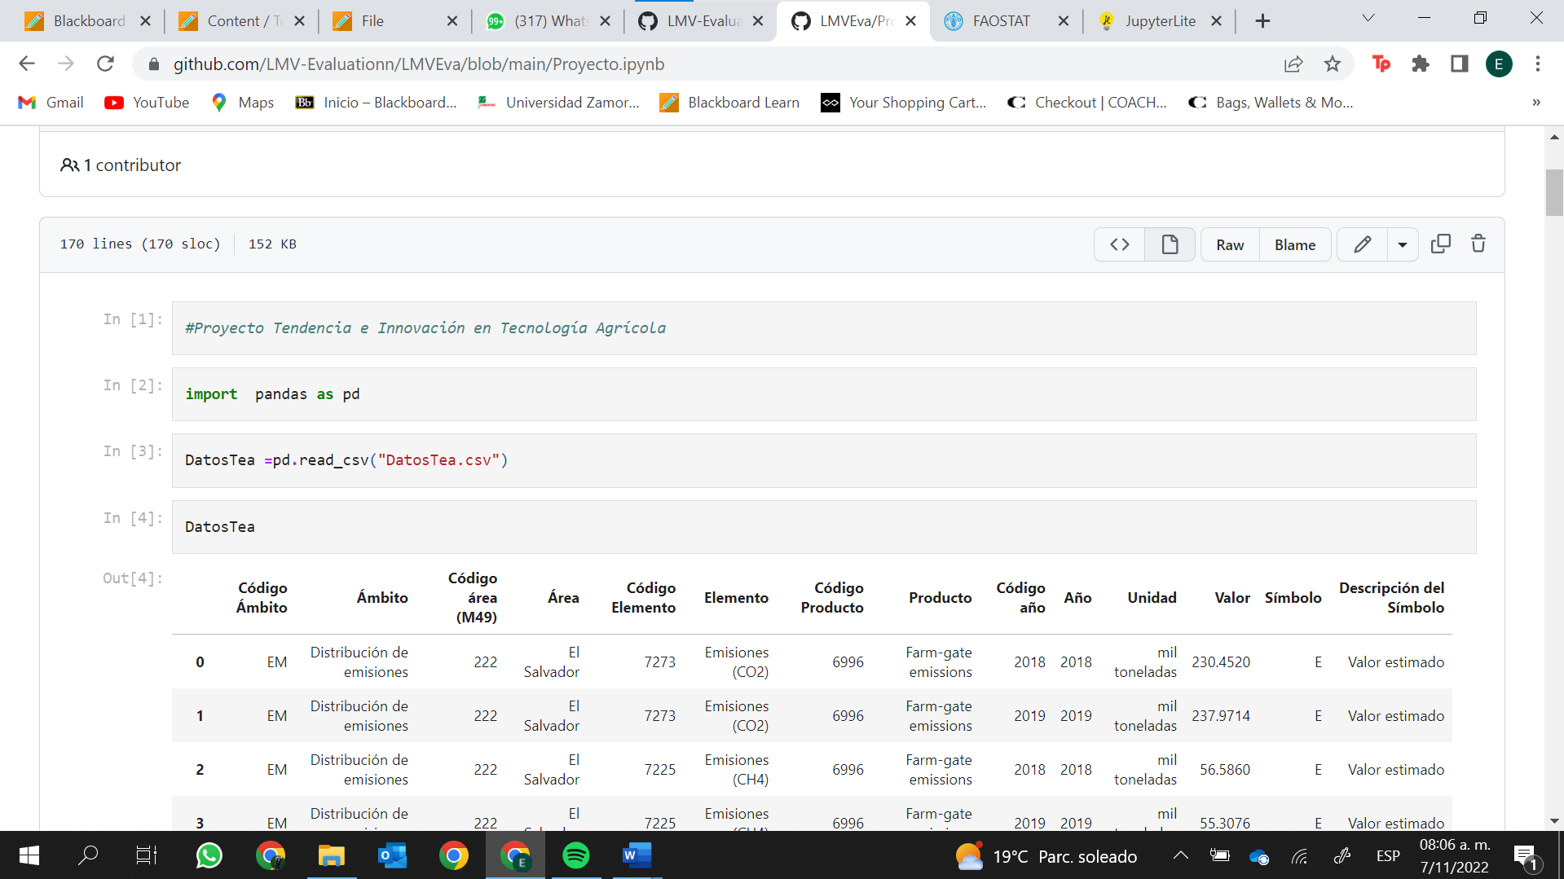

* En esta captura se observan las funciones utilizadas en nuestro proyecto, una de las funciones que utilizamos fue import para importar las funciones externas en este caso la data en csv.

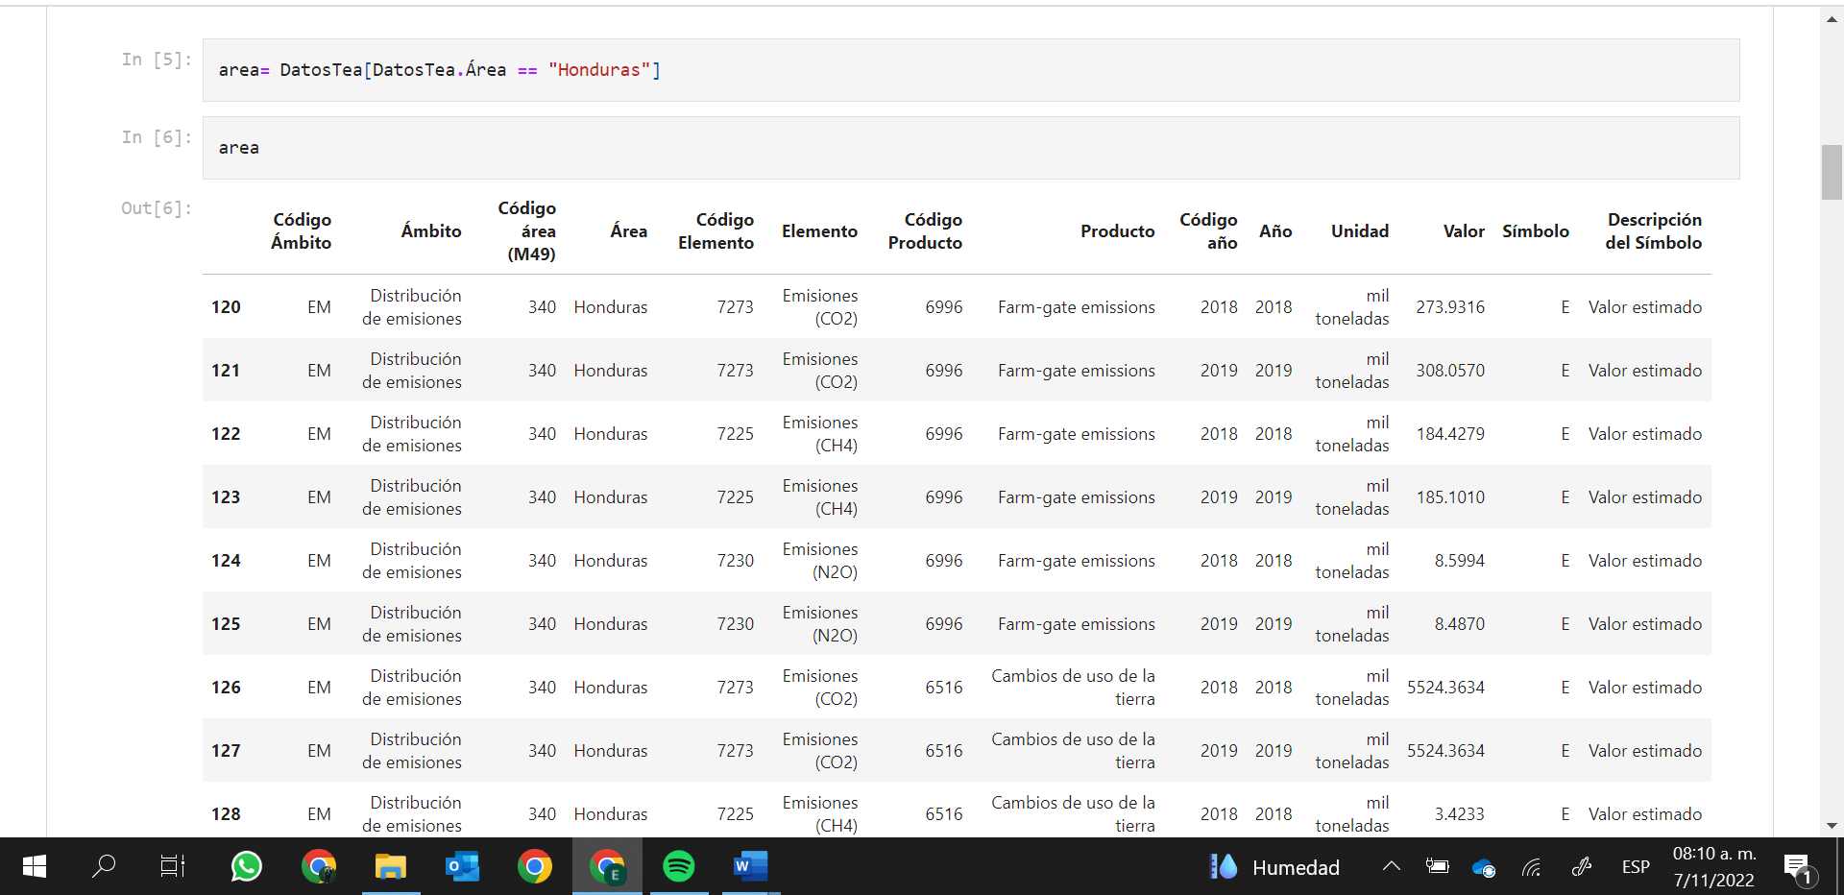

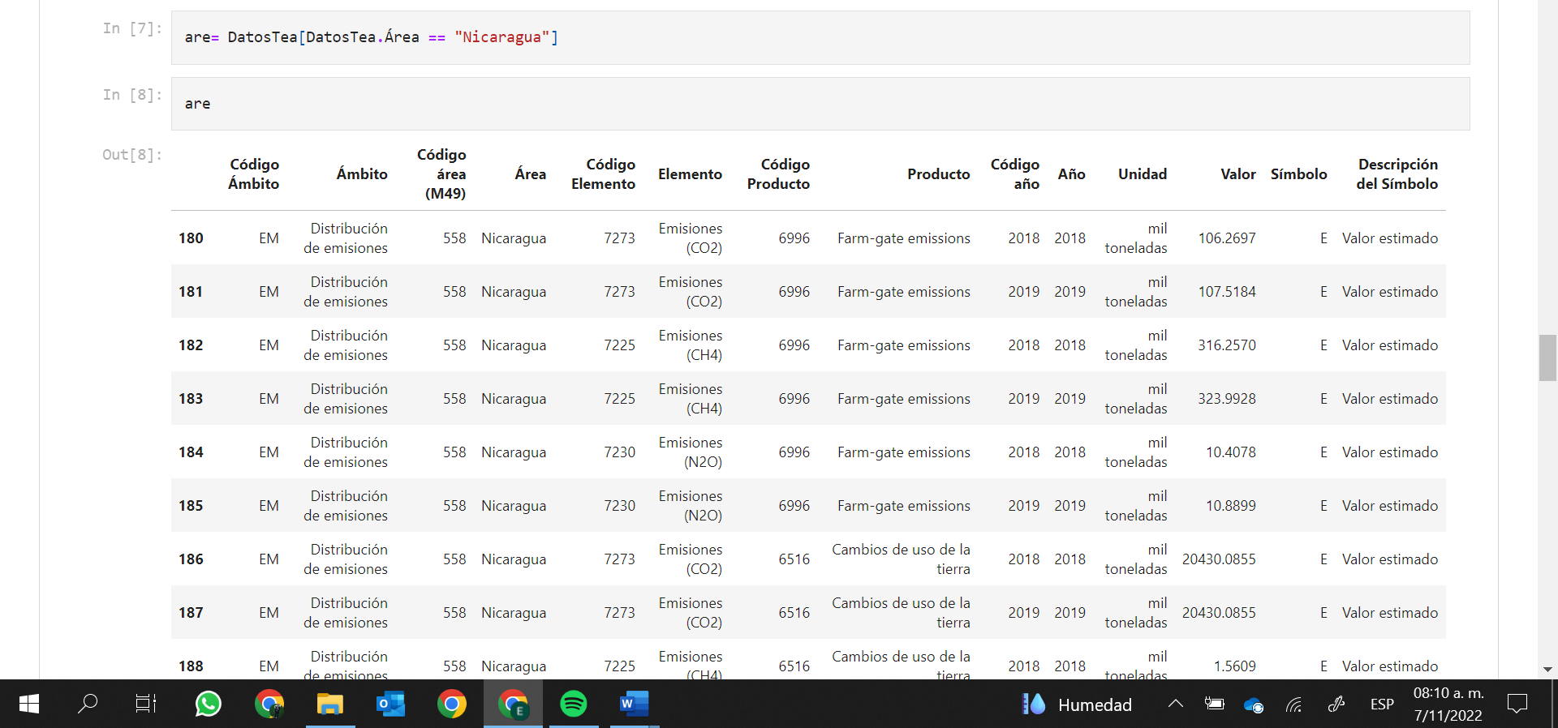

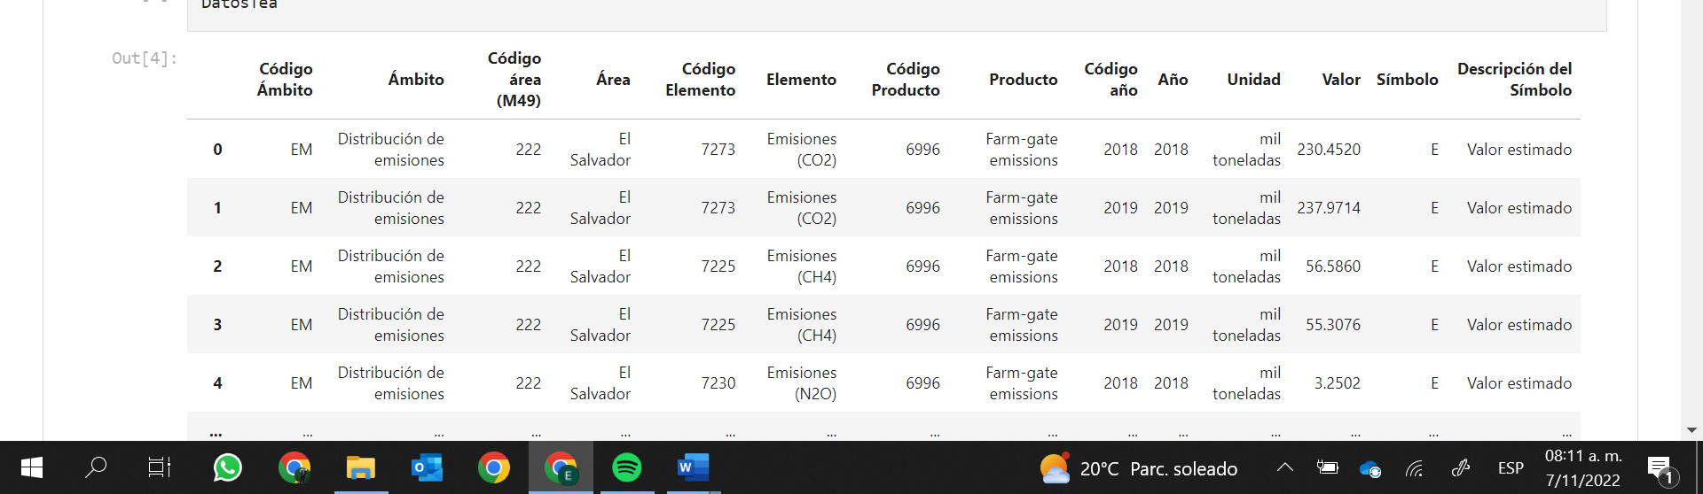

* Acá se muestran las tablas de los países de nuestro interés siendo estos:

Honduras, Guatemala, El Salvador, Nicaragua.

* En las áreas de interés que son las emisiones por actividades humanas principalmente que tienen relación con la agricultura en los años 2018- 2019.

# Graficas Comparativas

Honduras y Nicaragua

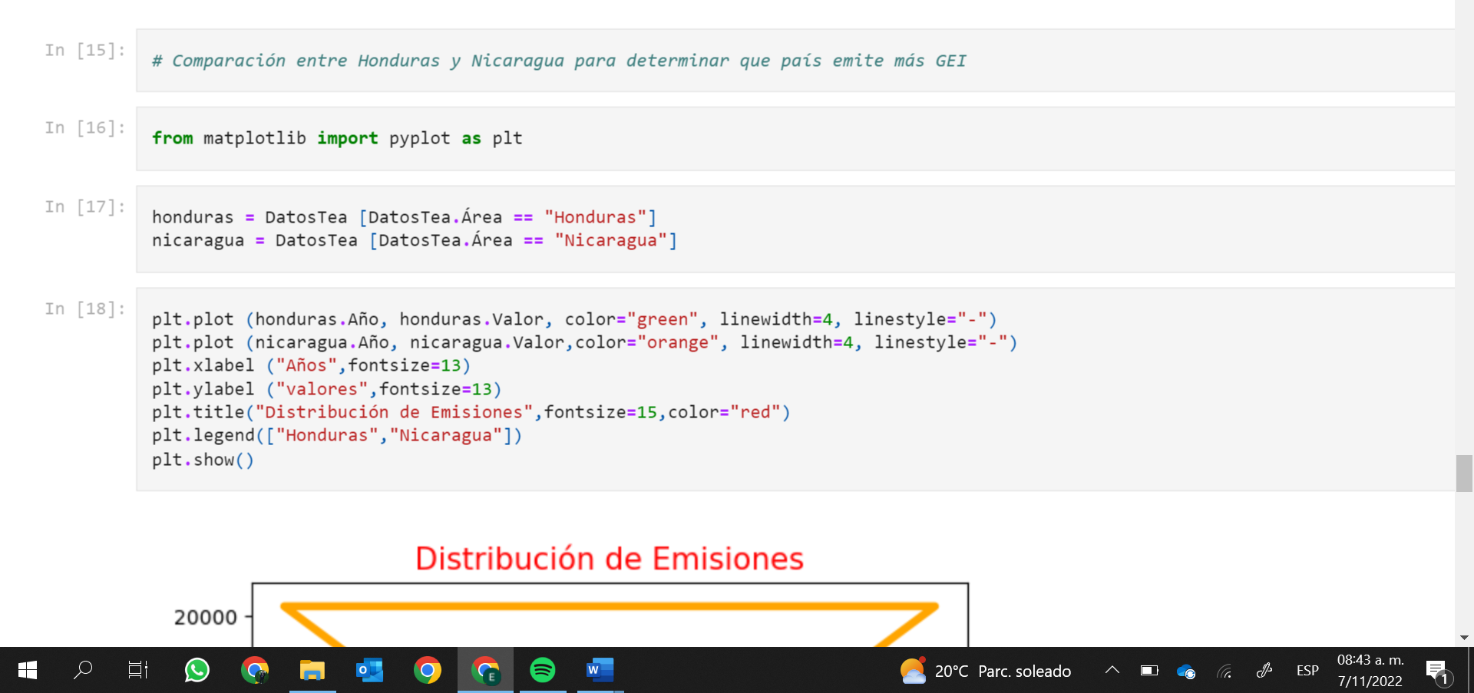

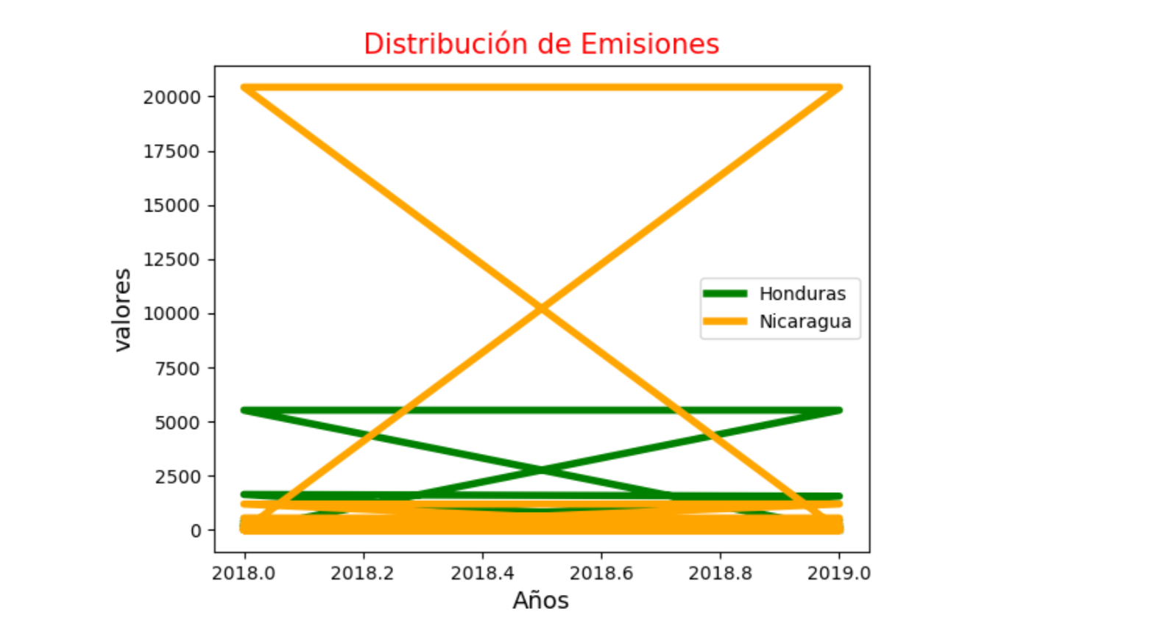

* En esta grafica comparamos Honduras con Nicaragua, donde se nos muestra que del 2018-2019 la mayoría de emisiones fueron en el año 2018 por lo que se puede interpretar que hubo una mayor cantidad de emisiones en Nicaragua llegando hasta un valor de 20,000 con una diferencia de 14,000 emisiones comparado con Honduras.

Honduras y El Salvador

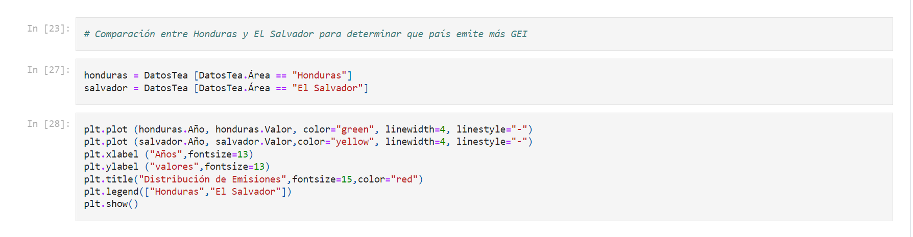

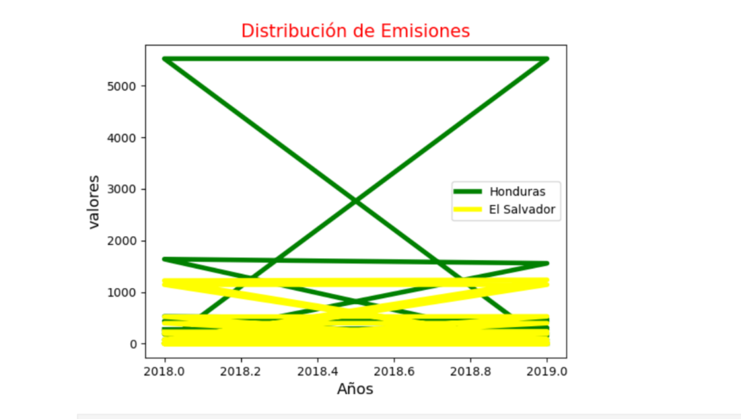

* Esta grafica nos muestra que en comparación Honduras y El Salvador tienen menores emisiones por actividades humanas comparado con Nicaragua. Sin embargo, Honduras en 2018-2019 produjo 5000 t y EL Salvador 1300.

Honduras y Guatemala

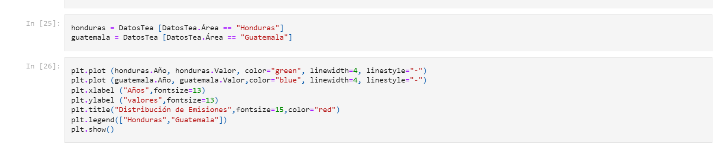

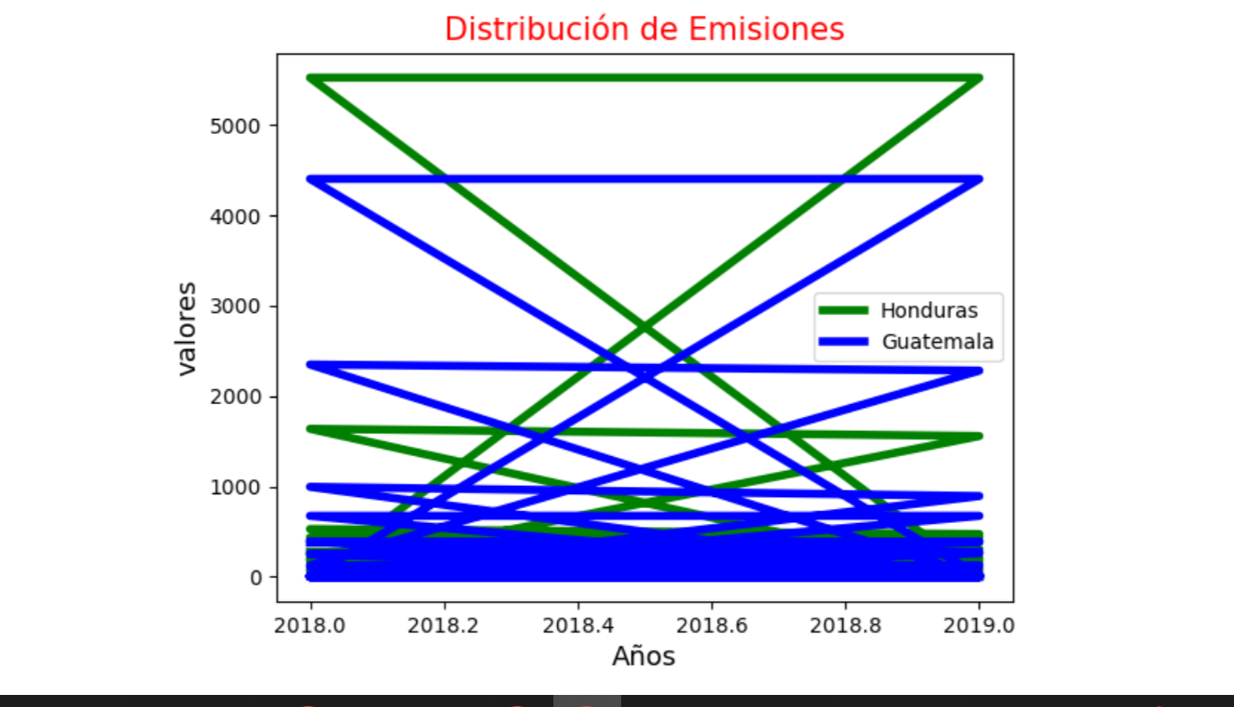

* En la grafica podemos observar una comparación de emisiones entre Honduras y Guatemala. Se entiende que Honduras produjo una mayor cantidad de emisiones a comparación de Guatemala en la gran mayoría de años. Cabe recalcar que Honduras y Guatemala tienen emisiones bastante aproximadas.

# Ideas Futuras:

* Utilizar herramientas como Python, CSV, Jupyter con el fin de poder tener un mejor disposición de nuestros recursos, ver maneras en como disminuir nuestro impacto en las emisiones.
* Tratar de enfatizar que muchas de nuestras emisiones son por actividades agrícolas o relacionadas con la agricultura por lo que debemos buscar formas de ser eficientes pero disminuyendo nuestras emisiones.

# QR del repositorio:

# 

# Referencias

1. <https://www.fao.org/gleam/results/es/>
2. <https://www.zamorano.edu/2020/01/17/gases-de-efecto-invernadero-gei-en-ganaderia/#:~:text=Seg%C3%BAn%20Gerber%20et%20al.,de%20carbono%20(CO2)>.
3. <https://www.fao.org/faostat/es/#data/EM>